2 ритмика от 05.04, 06.04.

1) Поём номер с дирижированием.
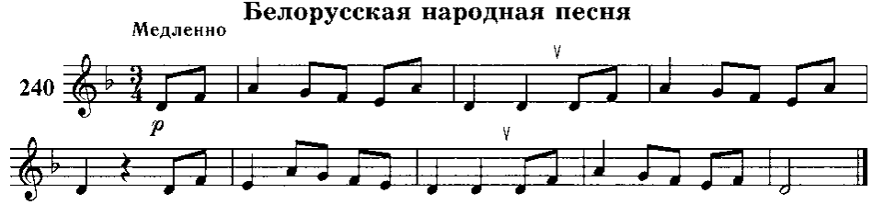
Как мы работаем с номером:
1. Разбираем ритм, проговариваем нотки в нужном ритме с дирижированием.
2. Настраиваемся в тональности (поём гамму, t5/3, делаем опевание устойчивых ступеней).
3. Затем поём этот номер с дирижированием несколько раз.

На каждое занятие нужно обязательно носить с собой клавиатуру, дневник, нотные тетради, карандаш, ластик!

